Классный час к 65-летию Победы

Вклад ученых-химиков в Победу

Цели. Познакомить учащихся с вкладом ученых-химиков в победу над фашизмом в Великой Отечественной войне, показать глубокий патриотизм, героизм людей науки.

Оборудование. Портреты ученых-химиков, плакат:
Бой идет святой и правый,
Смертный бой не ради славы,
Ради жизни на земле.
А.Твардовский

Записи песен: «Священная война» (слова В.Лебедева-Кумача, музыка А.Александрова), «День Победы» (слова В.Харитонова, музыка Д.Тухманова).

План
• Вступление.
• Сообщения учащихся.
• Викторина.
• Салют Победы.

ХОД УРОКА

Учитель. В 2010 г. все прогрессивное человечество отмечает славную годовщину 65-летия Победы над гитлеровским фашизмом. День Победы! Бесконечно дороги эти слова каждому из нас.
Мы знаем по сбивчивым, трудным рассказам
О горьком победном пути,
Поэтому должен хотя бы наш разум
Дорогой страданья пройти.
И мы разобраться обязаны сами
В той боли, что мир перенес.
(Ю.Поляков. «Ответ фронтовику».)
Звучит запись песни «Священная война».
1-й ученик (читает стихотворение А.Николаева «1418 дней»).
Шла война великая, шла война кровавая
Тысяча четыреста восемнадцать дней...
Нас война отметила метиной особою,
В жизни нет и не было ничего трудней.
Стали поколению наивысшей пробою
Тысяча четыреста восемнадцать дней.
Сколько горя вынесло наше поколение,
Каждый день теряли мы фронтовых друзей...
Нами было сделано все во имя Родины,
И еще послужим мы Родине своей,
Все теперь под силу нам, если нами пройдены
Тысяча четыреста восемнадцать дней.
Учитель. В эти дни вместе с советским народом и его героической армией сражались и люди науки. Наш сегодняшний урок посвящен вкладу ученых-химиков в Победу.
2-й ученик. Вместе со всеми трудящимися нашей страны советские ученые принимали самое активное участие в обеспечении победы над фашистской Германией в годы Великой Отечественной войны. Ученые-химики должны были создавать новые способы производства самых разных материалов, чаще всего на основе еще не освоенных, нетрадиционных сырьевых источников. Безотлагательно требовались взрывчатые вещества большой взрывной силы, топливо для реактивных снарядов «катюш», высокооктановые бензины, каучук, легирующие материалы для изготовления броневой стали и легкие сплавы для авиационной техники, лекарственные препараты для госпиталей... Не менее важными, чем в довоенный период, оказались задачи производства строительных материалов, волокон, удобрений, красителей, кислот и щелочей.
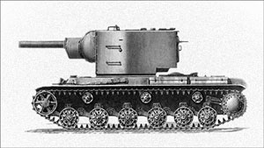

Тяжелый танк КВ-2 (броня – 75 мм)
3-й ученик. В связи с эвакуацией промышленных предприятий в восточные районы страны потребовалась перестройка всей экономики этих районов. Необходимы были новые сырьевые ресурсы. Основной военно-промышленной базой страны стал Урал.
Быстрыми темпами развернулось строительство химических заводов. При активном участии ученых-химиков научных центров Урала, Сибири, Казахстана и Средней Азии в 1943 г. было выпущено химических продуктов для военных нужд больше, чем в довоенное время. Так, вдвое увеличилась выработка эфира для наркоза, в 1,5 раза – новокаина, в 7 раз – хлорэтана, в 5 раз – препаратов висмута:
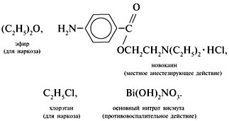

Было налажено производство авиаброни, высококачественных нитролаков, эмалей для военных самолетов. В работах по увеличению добычи нефти в Башкирии (Второе Баку) приняли участие около 100 сотрудников Академии наук и Наркомнефти. Добыча нефти в этом районе возросла в 12 раз.
4-й ученик. «Война потребовала грандиозных количеств стратегического сырья... Бесконечное разнообразие различных химических веществ, начиная со сплавов и кончая сложными продуктами переработки нефти, угля и пластмассами, – все это сейчас требуется в громадных количествах... Только шесть химических элементов не нашли себе применения в военной технике…» – писал в те годы Александр Евгеньевич Ферсман.
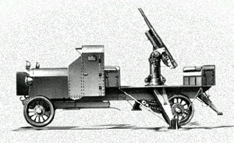

Самоходная «противоаэропланная пушка»
В годы войны были открыты месторождения марганцевых руд, к северу от озера Балхаш найдены жилы с кварцем и молибденом; среди безводных хребтов Казахстана – черные угольные породы, богатые ванадием; в Казахстане открыты источники редких металлов – лития, молибдена, ванадия; на лесистых склонах Уральских гор, на берегах озер обнаружены руды кобальта и ниобия, многочисленные месторождения алюминиевых руд. Были открыты месторождения огнеупоров, кварцевых песков, глин, каолинов, графитов, так необходимые для черной и цветной металлургии.
5-й ученик. Война требовала скорейшего внедрения научных достижений в производство. Ученые разрабатывали новые виды боеприпасов, горючего, военной техники. Только в 1942 г. было внедрено около 50 важнейших оборонных работ, выполненных сотрудниками Академии наук.
Свою работу в лабораториях ученые рассматривали как боевое задание фронта. В 1942 г. вновь развернулись начатые до войны исследования по созданию ядерного реактора. В 1943 г. был сформирован крупный научно-исследовательский и производственный комплекс. Его теоретическим центром стал Институт атомной энергии.
За выдающиеся научные работы и изобретения, выполненные в суровые годы войны, многие химики были удостоены звания лауреатов государственных премий: Алексей Евграфович Фаворский, Александр Николаевич Несмеянов, Николай Дмитриевич Зелинский, Николай Николаевич Семенов, Александр Евгеньевич Ферсман и многие другие ученые.
Демонстрируются портреты ученых-химиков.
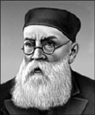

А.Е.Фаворский
(1860–1945)
6-й ученик. Герой Социалистического труда академик Алексей Евграфович Фаворский принадлежит к числу тех самородков, которыми всегда была богата русская земля. Беззаветная преданность Родине, глубокий патриотизм, величайшее трудолюбие – таковы черты Фаворского. Он изучил химические свойства и превращения ацетилена, разработал важнейший метод получения виниловых эфиров:
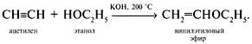
Новые соединения на основе ацетилена нашли широкое применение в оборонной отрасли промышленности. Ученый предложил оригинальные способы получения изопренового синтетического каучука на основе угля и воды:
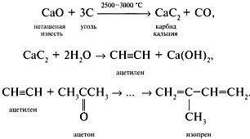
Заслуги Фаворского были высоко оценены правительством. Лауреат Государственной премии, он был награжден тремя орденами Ленина и орденом Трудового Красного Знамени. В 1945 г. Фаворский был награжден четвертым орденом Ленина и ему было присуждено звание Героя Cоциалистического труда за выдающиеся научные достижения в области органической химии и подготовку высококвалифицированных кадров химиков.
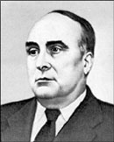

А.Н.Несмеянов
(1899–1980)
7-й ученик. Александр Николаевич Несмеянов – один из создателей нового научного направления – химии металлорганических соединений. Он синтезировал органические соединения ртути, олова, свинца, сурьмы, мышьяка, висмута и др. Эти соединения применяются в качестве антидетонаторов, инсектицидов, лекарственных препаратов, синтетических высококачественных материалов. Кроме того, им были разработаны методы ароматизации органических соединений, которые нашли применение во многих областях оборонной химии.
Признанием заслуг Несмеянова в науке было избрание его в 1943 г. действительным членом Академии наук СССР и присуждение в том же году Государственной премии. Несмеянов награжден тремя орденами Ленина, орденом Красного Знамени, медалями, избирался членом академий наук многих стран. В 1961 г. ему была присуждена Ленинская премия.

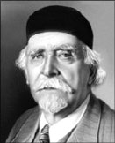Н.Д.Зелинский
(1861–1953)
8-й ученик. Николай Дмитриевич Зелинский был замечательным ученым-химиком и большим патриотом своей Родины. В годы первой мировой войны он предложил использовать для адсорбции ядовитых газов активированный уголь. Изобретенный противогаз Зелинского оказался намного лучше всех известных средств защиты. В начале второй мировой войны он усовершенствовал свой противогаз.
Зелинскому удалось улучшить качество бензина. Это достигалось путем риформинга – ароматизации нефти:
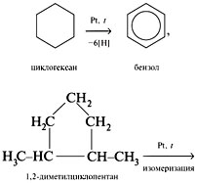
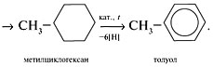
Новый бензин дал возможность резко увеличить мощность моторов и скорость самолетов. Самолет смог взлетать с меньшего разбега, подниматься на большую высоту со значительным грузом. Эти исследования оказали в годы Великой Отечественной войны неоценимую помощь нашей авиации. За работы по органической химии, в частности химии нефти и каталитических превращений углеводородов, академику Зелинскому в 1946 г. была присуждена Государственная премия.
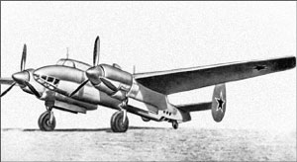

Фронтовой бомбардировщик ТУ-2
9-й ученик. Разнообразные проблемы, актуальные для фронта и тыла, разрабатывали ученые под руководством академика Николая Николаевича Семенова. Их исследования помогали решать проблемы транспорта и повышения эффективности взрывчатых веществ, улучшения огнезащитной пропитки шпал. Ими был усовершенствован метод обработки деталей самолетов, достигнута экономия дефицитных хрома и серной кислоты. Трудолюбие Семенова, его юношеская увлеченность своей отраслью науки, умение сконцентрировать вокруг своих идей талантливых сотрудников достойны восхищения.
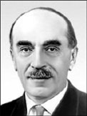

Н.Н.Семенов
(1896–1986)
Семенов во время Великой Отечественной войны работал в Ленинграде, а с 1943 г., когда его институт был переведен в столицу, – в Москве. Он награжден медалями «За оборону Ленинграда», «За доблестный труд в Великой Отечественной войне», четырьмя орденами Ленина. Семенов – дважды Герой Социалистического Труда, лауреат Ленинской премии, Государственной премии СССР и Нобелевской премии, почетный иностранный член многих академий наук.
10-й ученик. Академик Александр Евгеньевич Ферсман, несмотря на свой преклонный возраст, помогал фронту, организуя поиски стратегического минерального сырья, разрабатывая методы его скорейшей переработки для неотложных нужд страны. По заданию Генерального штаба Советской Армии к декабрю 1942 г. он составил сводку «Стратегическое сырье зарубежных стран». В 1943 г. за выдающиеся заслуги в области развития геологических наук и в связи с 60-летием со дня рождения и 40-летием научной деятельности Ферсман был награжден орденом Трудового Красного Знамени.
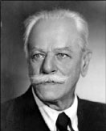 | 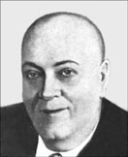
А.Е.Порай-Кошиц  (1887–1949) | А.Е.Ферсман  (1883–1945)
В 1944 г. Ферсман в составе группы ученых участвовал в разработке мероприятий по обеспечению развития добычи угля и нового шахтного строительства в Печорском угольном бассейне. В том же году Академия наук СССР получила поручение советского правительства заняться проблемой Череповецкого металлургического комбината.
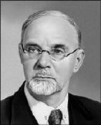 | 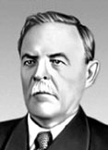
А.Е.Арбузов  (1877–1968) | С.С.Наметкин  (1876–1950)
Ученые принимали посильное материальное участие в укреплении мощи Родины. Так, академики А.Е.Арбузов, С.С.Наметкин и А.Е.Порай-Кошиц внесли 200 тыс. рублей на приобретение вооружения для Красной Армии из Государственной премии, которой были удостоены в 1943 г.

ВИКТОРИНА
1. Каких вы знаете ученых-химиков, лауреатов Государственной премии военных лет?
2. Назовите основные направления научных исследований химиков в годы войны.
3. В чем состояла перестройка химической отрасли промышленности в годы Великой Отечественной войны?
4. Назовите выдающихся ученых-химиков, обратившихся в первые месяцы войны к деятелям науки всего мира. К чему призывало это обращение ученых?
5. Назовите ученого-химика, автора книги «Война и стратегическое сырье». Что вам известно о нем?
6. Что такое тротил и какова его химическая формула? К какому классу соединений относится тротил и где он применяется?
7. Какие исследования академика Фаворского нашли широкое применение в оборонной отрасли промышленности?
8. Кто из ученых изобрел противогаз? На каком явлении основан принцип его действия?
9. Какой металл называют крылатым и почему?
10. Какое применение находят пластмассы в военном деле? Приведите примеры.
Учитель. 9 мая 1945 г. в 21.00 из тысяч репродукторов, установленных по всей Москве, раздался голос диктора Всесоюзного радио Юрия Левитана, зачитавшего последний приказ войны: «Приказ № 369... произвести салют... тридцатью артиллерийскими залпами из тысячи орудий...»
В 22 ч. пурпурная заря встала над Москвой.
Звучит запись песни «День Победы».
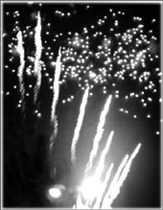

Салют
Учитель. Победа! Она была необходима человечеству, чтобы сохранить на земле жизнь, и поэтому память о сорок пятом вечна, как сама жизнь

